**实验四 数据库安全**

* **实验目的**

1. 熟悉通过SQL进行数据完整性控制的方法。
2. 熟悉数据库中登录，用户，权限的概念和作用

* **实验内容**
* 建立表，考察表的生成者拥有该表的哪些权限。
* 使用SQL 的grant 和revoke命令对其他用户进行授权和权力回收，考察相应的作用。
* 建立视图，并把该视图的查询权限授予其他用户，考察通过视图进行权限控制的作用。
* 建立新的角色，并为其赋予权限（create table，view，procedure等），给用户添加角色
* 完成实验报告。

作业要求：本次作业可使用sql语句完成，也可直接图形化界面操作。请把实验过程截图。

参考资料：

https://www.cnblogs.com/keme/p/10288168.html

https://www.cnblogs.com/xiao-lan-mao/p/6875423.html

* **实验步骤**

1. 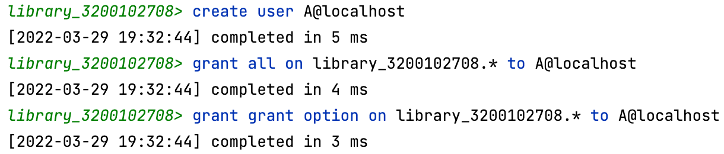基于上一次实验的library数据库的book表。先用root账户登录，创建一个账户A，并授予A在library数据库上的“All”和“grant option”权限。
2. 创建B，不授予权限。以账户B登录，测试B能否对book表进行CRUD（增、删、改、查）操作。
3. 用A登录，利用grant语句赋给B对于Book表的查询和插入的权限。
4. 用B登录测试是否具有相应的权限。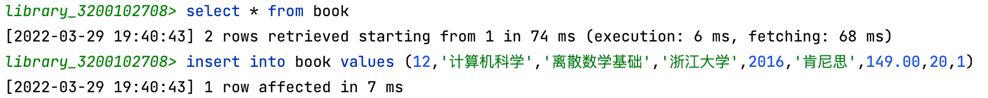
5. 用A登录，利用revoke语句收回B的book表的操作权限，再登录B测试B是否有相应权限。
6. 用root登录数据库，删除账户A和账户B。
7. 实验总结及思考

为了获得统一的代码开发体验，我使用了jetbrain公司的datagrip可视化数据库工具。本次实验难度很小，任务量相比前几次实验也有所减小。其中花费时间较多的部分主要有两处，其一是熟悉datagrip开发环境，切换登录用户的设置位置找了很久；另一处是摸索grant授权语句的语法规则，例如赋予对整个数据库的权限不能仅仅写on library_3200102708而需要on library_3200102708**.\***。